Пошаговая инструкция по активации лицензии 3ds Max

1. Сначала вам необходимо зарегистрировать аккаунт на официальном сайте Autodesk, для этого перейдите по ссылке http://www.autodesk.com/education/free-software/3ds-max и нажмите «Create Account».
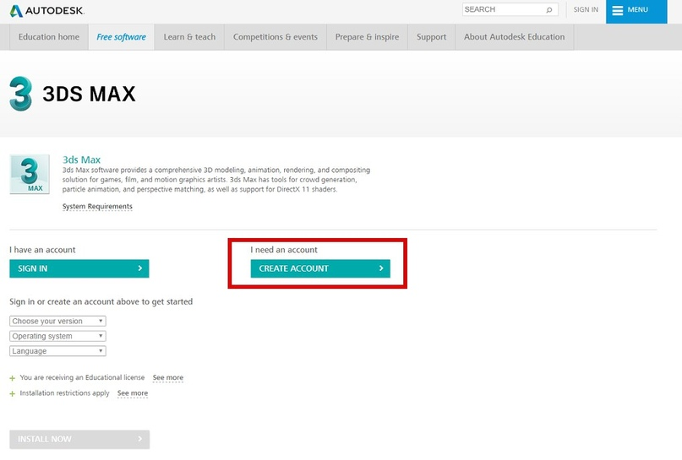
2. В новом окне укажите вашу страну, обязательно статус Student и дату рождения и нажмите «Next».
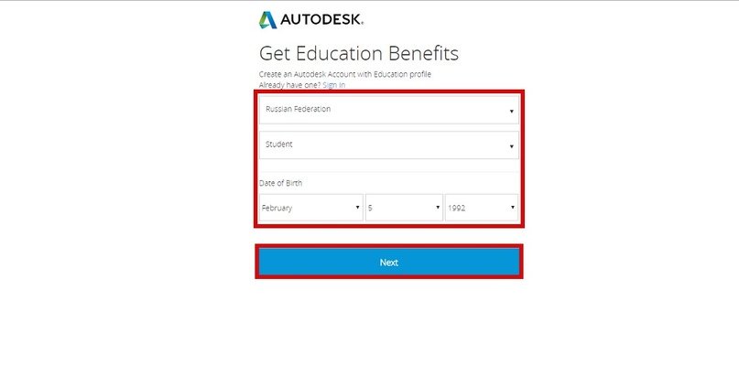
3. Заполните поля «Имя», «Фамилия», укажите электронную почту, повторите ее в поле «Confirm email» и придумайте пароль. Пароль должен содержать в себе как цифры, так и буквы латиницы. Поставьте галочку, как на скриншоте, и нажмите «Create Account».
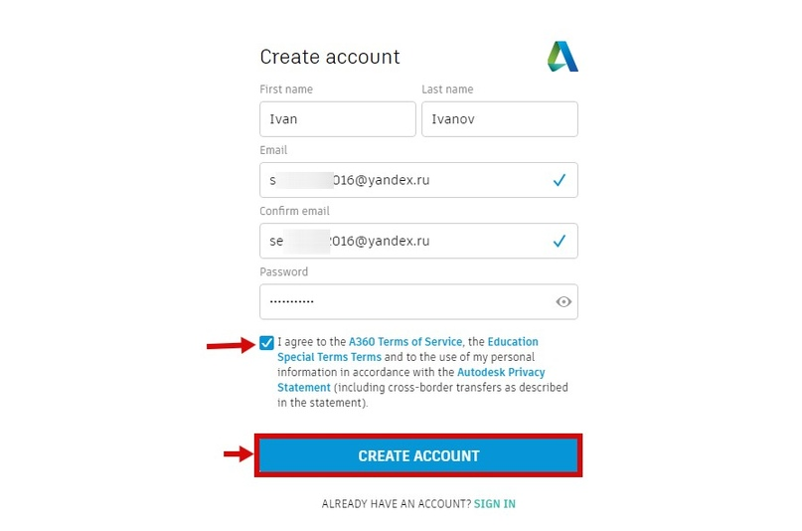
4. Если вы всё заполнили правильно, то увидите сообщение о том, что на электронную почту вам отправлено письмо и нужно активировать аккаунт. Для этого перейдите в почту, которую указали при регистрации и нажмите «Verify Email».
Если письмо не пришло, проверьте папку «Спам», иногда сообщения приходят в нее.
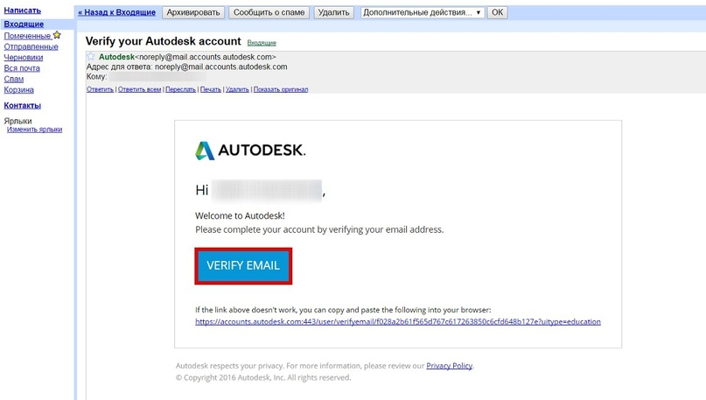
5. Вы увидите уведомление о том, что аккаунт вам подтвержден, нажмите «Done».
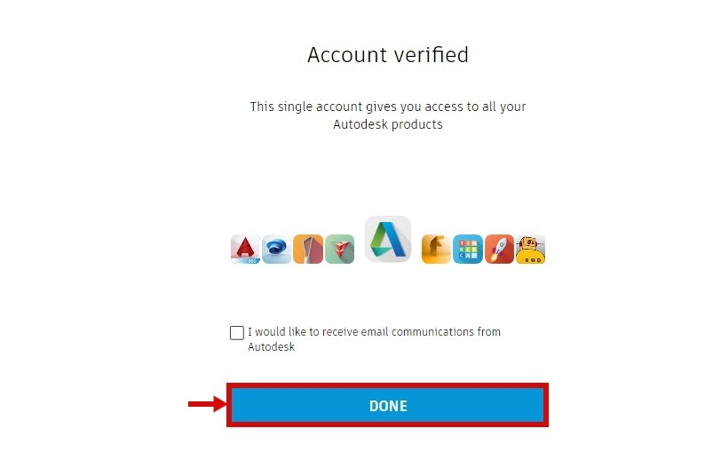
6. Если возникла ошибка при верификации или вас не перенаправило на нужную страницу, то перейдите по ссылке http://www.autodesk.com/education/free-software/3ds-max. Нажмите «Sign in», авторизуйтесь и у вас продолжится процесс регистрации учетной записи. Далее вам нужно указать, в каком учебном заведении вы проходите обучение. Для этого можно указать любой вуз в вашем городе, просто начните вводить, например, «Московский» и выберите любой вуз в выпадающем списке.
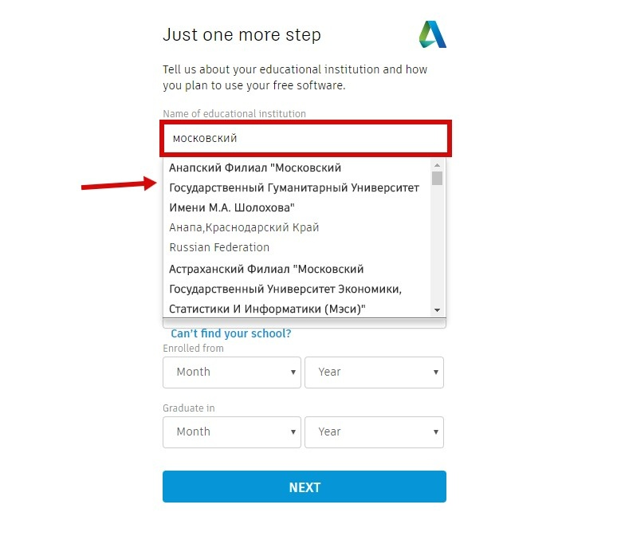
7. Далее во второй строчке нужно выбрать «Other» и ниже период обучения (рекомендуем ставить период – 4 года). Нажмите «Next».
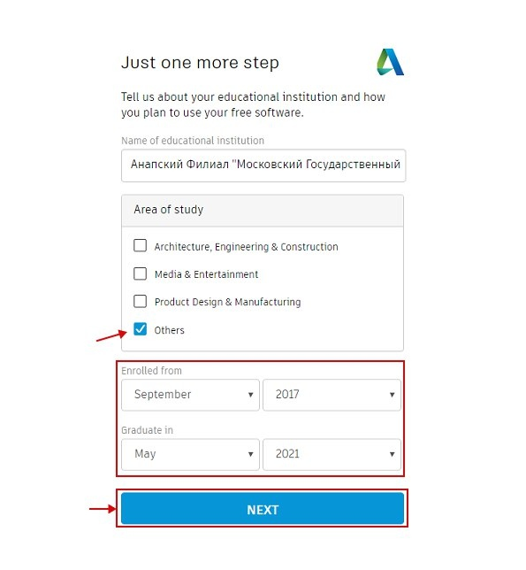
8. Поздравляем, ваш аккаунт зарегистрирован, можно переходить к активации программы, нажмите «Continue».
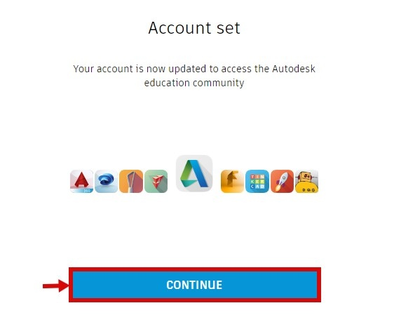
9. Далее запустите 3ds Max и в появившемся окне нажмите «Enter a serial number».
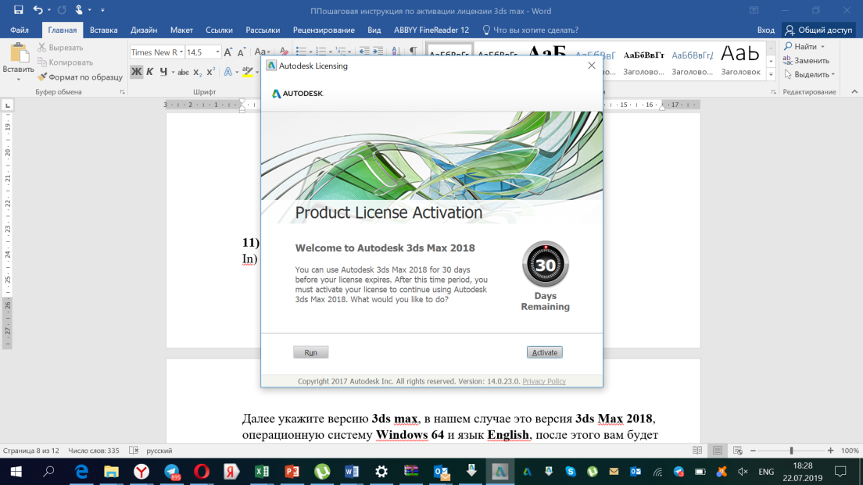
10. Перейдите по ссылке и авторизуйтесь («Sign In»): http://www.autodesk.com/education/free-software/3ds-max. Далее укажите версию 3ds Max (в нашем случае это версия 3ds Max 2018), операционную систему (Windows 64) и язык (English), после этого вам будет сгенерированы ваш серийный номер и ключ продукта.
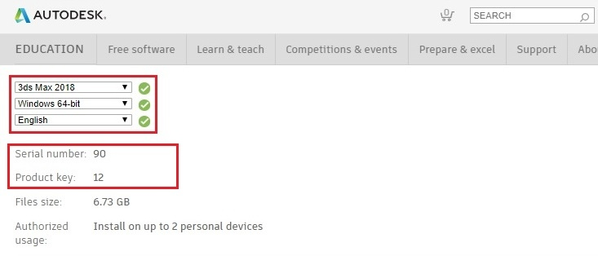
11. Теперь скопируйте серийный номер и ключ в окно 3ds Max и нажмите «Next».
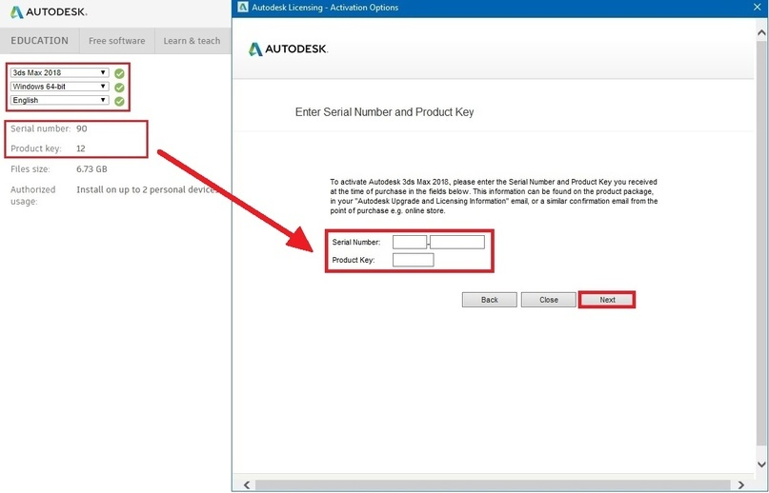
12. Осталось дождаться процесса активации и нажать «Finish».
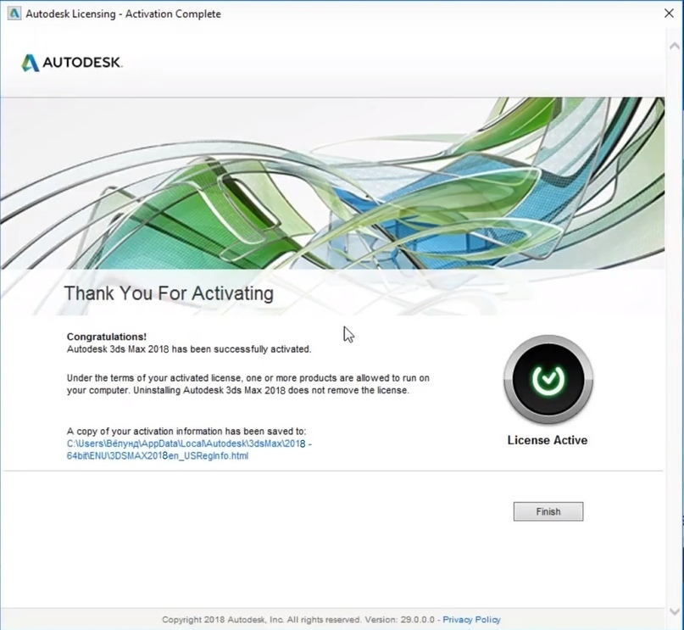
13. Запустите 3ds Max – если вверху написано Student Version, то все отлично! Autodesk 3ds Max активирован, и вы можете пользоваться студенческой версией 3 года совершенно бесплатно.
